LAPORAN PENGABDIAN MASYARAKAT

Penyuluhan Ibu-Ibu PKK Kelurahan Sendangmulyo Tentang Khasiat Daun Kelor, Daluman dan Lidah Buaya serta Workshop Pembuatan Minuman Segar Menggunakan Kombinasi Lidah Buaya, Daun Kelor, Telang dan Daluman

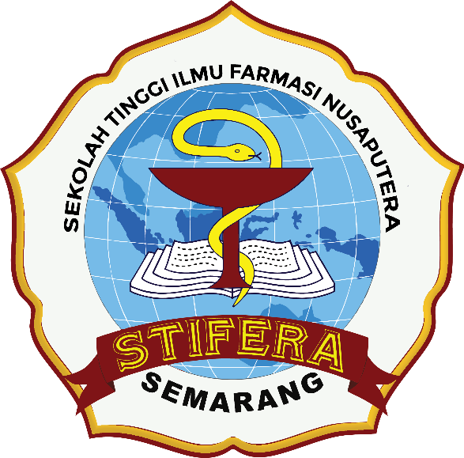

Oleh :
- apt. Metrikana Novembrina, M.Sc. 0619118601 Ketua Pengabdian
2. apt. Wahyu Setiyaningsih, M.Farm 0630038904 Anggota Dosen
3 Rahayu Ningsih A1232018 Anggota Mahasiswa

SEKOLAH TINGGI ILMU FARMASI NUSAPUTERA
SEMARANG 2026

HALAMAN PENGESAHAN LAPORAN

PENGABDIAN KEPADA MASYARAKAT
Judul : Penyuluhan Ibu-Ibu PKK Kelurahan Sendangmulyo Tentang Khasiat Daun Kelor, Daluman dan Lidah Buaya serta Workshop Pembuatan Minuman Segar Menggunakan Kombinasi Lidah Buaya, Daun Kelor, Telang dan Daluman

Ketua Pengabdi
Nama Lengkap : apt. Metrikana Novembrina, M.Sc.
NIDN/NIP : 0619118601/071115020
Jabatan Fungsional : Asisten Ahli
Program Studi : D-III Farmasi
Nomor HP : 089673697878
Alamat email : metri.kana@yahoo.com
Anggota Pengabdi (1)
Nama Lengkap : apt. Wahyu Setiyaningsih, M. Farm
NIDN/NIP : 0630038904/07032093
Perguruan Tinggi : Sekolah Tinggi Ilmu Farmasi Nusaputera
Anggota Pengabdi (2)
Nama Lengkap : Rahayu Ningsih
NIM : A1232028
Perguruan Tinggi : Sekolah Tinggi Ilmu Farmasi Nusaputera
Dana yang diusulkan : Rp 3.250.000,00

Semarang, 18 Agustus 2026

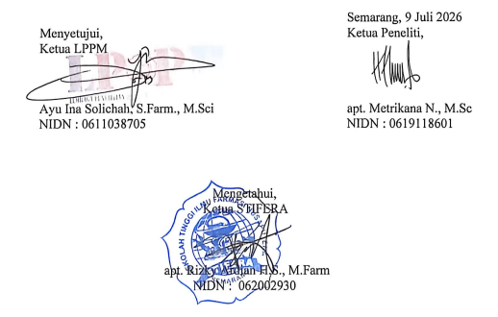
KATA PENGANTAR

Dengan memanjatkan puji Syukur kehadirat Allah SWT, atas berkat Rahmat dan Karunia-Nya, kami dapat menyelesaikan kegiatan pengabdian kepada masyarakat melalui kegiatan Penyuluhan Ibu-Ibu PKK Kelurahan Sendangmulyo Tentang Khasiat Daun Kelor, Daluman dan Lidah Buaya serta Workshop Pembuatan Minuman Segar Menggunakan Kombinasi Lidah Buaya, Daun Kelor, Telang dan Daluman. Pengabdian kepada Masyarakat ini merupakan perwujudan salah satu Tridharma Perguruan Tinggi yang dilaksanakan oleh civitas akademika program studi Farmasi Sekolah Tinggi Ilmu Farmasi Nusaputera Semarang (STIFERA). Materi yang dipilih berdasarkan produk yang menjadi ciri khas dari Perguruan Nusaputera yaitu bunga telang.
Dalam kesempatan ini, kami mengucapkan terima kasih yang sebesar-besarnya kepada :
- Ketua Sekolah Tinggi Ilmu Farmasi Nusaputera Semarang yang telah mendukung pelaksanaan pengabdian.
- LPPM Sekolah Tinggi Ilmu Farmasi Nusaputera Semarang yang telah memberikan kemudahan dan bimbingan dalam pelaksanaan kegiatan pengabdian ini.
- TIM Pengabdian yang telah membantu kelancara pelaksanaan kegiatan pengabdian ini.
- Ketua PKK RT 17 RW 28 yang telah memberikan waktu dan kesempatan bagi tim pengabdi untuk melaksanakan kegiatan di lingkungan warganya.
Akhir kata semoga kegiatan pengabdian kepada Masyarakat ini dapat bermafaat bagi Masyarakat sekitar.
Semarang, Agustus 2026
Ketua Pelaksana

DAFTAR ISI

PROPOSAL PENGABDIAN KEPADA MASYARAKAT ii
HALAMAN PENGESAHAN LAPORAN PENGABDIAN KEPADA MASYARAKAT ii
DAFTAR ISI 1
RINGKASAN 2
BAB I 4
PENDAHULUAN 4
A. ANALISIS SITUASI 4
B. IDENTIFIKASI MASALAH 4
C. TUJUAN KEGIATAN 5
D. MANFAAT KEGIATAN 5
BAB II 6
TINJAUAN PUSTAKA 6
A. Tanaman Bunga Telang 6
1. Taksonomi 6
2. Kandungan Senyawa Bunga Telang, Lidah Buaya, Daun Kelor, Bunga Telang dan Daluman 7
4. Demografi .................................................................................................9
BAB III 10
METODOLOGI PENGABDIAN KEPADA MASYARAKAT 10
A. Tempat dan Waktu Pengabdian Kepada Masyarakat 10
B. Jumlah Peserta Pengabdian 10
C. Metode Kegiatan 10
BAB IV 13
ALOKASI ANGGARAN DAN JADWAL PENGABDIAN KEPADA MASYARAKAT 13
A. Anggaran Biaya 13
B. Jadwal Pengabdian Kepada Masyarakat 14
DAFTAR PUSTAKA 15
LAMPIRAN 17

RINGKASAN

Urban farming merupakan istilah yang dapat diartikan dengan budidaya tanaman, pengolahan hasil panen serta distribusi hasil olahan di lingkungan perkotaan dengan memanfaatkan teras rumah, lahan sempit, rooftop serta dinding vertikal untuk budidaya tanaman. Teknik dan metode yang digunakan tidak terbatas pada teknik budidaya konvensional yang umumnya dilakukan di lahan yang luas, namun dapat menggunakan metode hidroponik dan aquaponik. Jenis tanaman yang dapat dibudidayakan antara lain bunga telang, lidah buaya, daun cincau / daun daluman serta daun kelor.
Bunga Telang memiliki berbagai khasiat penting bagi kesehatan tubuh karena kandungan antioksidan tingginya seperti antosianin dan flavonoid. Konsumsi seduhan bunga ini secara rutin terbukti efektif untuk mengontrol kadar gula darah serta menurunkan risiko hipertensi dan penyakit jantung dengan cara mengurangi kekakuan pada pembuluh darah arteri. Selain menjaga kesehatan kardiovaskular, sifat antiradang dan antibakterinya ampuh untuk meredakan gejala alergi, asma, serta mengatasi gangguan pencernaan seperti diare. Tidak hanya bermanfaat untuk organ dalam, bunga telang juga berkhasiat meningkatkan fungsi otak dan daya ingat, membantu menurunkan berat badan dengan mencegah penumpukan lemak, serta menjaga kesehatan rambut dan memperlambat penuaan dini pada kulit, demikian pula dengan lidah buaya dan daun cincau, kandungan serat larut airnya dapat bermanfaat untuk mencegah sembelit. Selain itu, daun kelor juga diakui badan kesehatan dunia (WHO) sebagai superfood yang sangat dibutuhkan kesehatan.

Permasalahan yang kerap dihadapi masyarakat urban farming diantaranya adalah bagaimana mengolah hasil budidaya tersebut agar memiliki nilai tambah, tidak hanya sebgaai produk pangan olahan, namun juga produk kesehatan bernilai ekononi tinggi. Bagaimana inovasi memainkan perannya dalam mengangkat produk masyarakat lokal perkotaan agar dapat dirasakan manfaatnya, dikenal masyarakat luas serta dapat menjadi perintis UMKM guna menopang ekonomi keluarga.
Pemanfaatan bunga telang, daun kelor, daun cincau serta lidah buaya sebagai bahan pangan fungsional bernilai ekonomi tinggi menjadi pendorong utama pertumbuhan ekonomi kreatif bagi masyarakat Kelurahan Sendangmulyo, Semarang. Melalui diversifikasi produk seperti teh herbal siap seduh, sirup, puding, hingga pewarna alami untuk produk kuliner lokal, warga dapat meningkatkan pendapatan rumah tangga dengan mengolah tanaman yang mudah tumbuh di pekarangan ini. Inovasi pengolahan pangan berbasis bunga telang, daun kelor, daun cincau dan lidah buaya tidak hanya menciptakan peluang usaha mikro, kecil, dan menengah (UMKM) baru, tetapi juga memperkuat identitas Sendangmulyo sebagai kampung tematik berbasis eduwisata herbal. Integrasi antara budidaya mandiri, pengolahan kreatif, dan pemasaran berbasis komunitas ini berhasil menekan biaya produksi sekaligus menciptakan lapangan kerja lokal, yang pada akhirnya mentransformasi komoditas pertanian sederhana menjadi motor penggerak kesejahteraan ekonomi masyarakat secara berkelanjutan.
Metode penyuluhan dan workshop pembuatan produk pangan berbasis Bunga telang, daun kelor, daun cincau dan lidah buaya di Kelurahan Sendangmulyo, Semarang, dilakukan secara partisipatif dan interaktif melalui pendekatan Learning by Doing. Kegiatan diawali dengan penyuluhan teori menggunakan media visual dan brosur ringkas untuk memaparkan kandungan antioksidan, manfaat kesehatan, serta potensi ekonomi bunga telang, daun cincau, daun kelor serta lidah buaya sebagai komoditas urban farming. Setelah itu, tahapan langsung beralih ke sesi demonstrasi praktis dan workshop mandiri, dimana warga dipandu langsung untuk mempraktikkan teknik pengolahan keempat tanaman menjadi minuman kesehatan “Purple and Green Milk jelly”. Guna memastikan keberlanjutan program, metode ini diakhiri dengan sesi pendampingan pengemasan (packaging) dan diskusi interaktif mengenai strategi pemasaran digital, sehingga para peserta tidak hanya menguasai teknik produksi tetapi juga siap merintis usaha mikro berbasis potensi lokal. Sebagai evaluasi terhadap tingkat pemahaman peserta kegiatan, akan dilaksanakan kegiatan pre-test dan post test.
Kata kunci : Urban Farming, minuman kesehatan, daun kelor, bunga telang.

BAB I

PENDAHULUAN

- ANALISIS SITUASI
Masyarakat Kelurahan Sendangmulyo saat ini belum memanfaatkan potensi bunga telang, daun kelor, daun cincau serta lidah buaya secara optimal. Sebagian besar warga hanya memperlakukan tanaman ini sebagai tanaman hias perkarangan rumah karena bentuk dan warnanya yang indah. Tidak banyak yang mengetahui bahya tanaman-tanaman tersebut memiliki nilai fungsional dan ekonomi yang sangat tinggi jika diolah lebih lanjut dengan sedikit sentuhan kreativitas dan inovasi. Keterbatasan pengetahuan dan keterampilan dalam pengolahan pascapanen membuat warga belum menyadari bahwa hasil budidaya tersebut bisa menjadi sumber pendapatan tambahan. Minimnya pengetahuan dan kreativitas ini menjadikan siklus kebermanfaatan tanaman tersebut terhenti di pekarangan-pekarangan, belum menyentuh pasar lokal, nasional maupun global. Meskipun demikian tidak sedikit warga yang memanfaatkannya sebagai sayuran untuk konsumsi sehari-hari.
Sebagian besar kader dan anggota PKK Kelurahan Sendangmulyo merupakan ibu rumah tangga yang memiliki waktu luang produktif di sela-sela aktivitas domestik mereka. Kondisi demografis ini menjadi aset strategis dan potensi besar bagi pengembangan industri pengolahan produk pangan berbasis bunga telang, daun kelor, daun cincau dan lidah buaya di wilayah tersebut. Sebagai motor penggerak kesejahteraan keluarga, ibu-ibu PKK ini tidak hanya memiliki ketertarikan alami dalam bidang kuliner dan kesehatan, tetapi juga modal sosial yang kuat berupa jaringan komunitas yang solid untuk berkolaborasi. Melalui pemanfaatan pekarangan rumah untuk budidaya bunga telang dan pelatihan keterampilan pengolahan pascapanen, seperti pembuatan teh herbal, sirup, hingga camilan sehat, kelompok mitra ini dapat bertransformasi menjadi unit usaha mikro yang mandiri. Langkah ini berpotensi besar meningkatkan pendapatan ekonomi keluarga sekaligus mewujudkan ketahanan pangan berbasis kearifan lokal di Kelurahan Sendangmulyo.
Oleh karena itu, kegiatan pengabdian masyarakat dengan judul “Penyuluhan Ibu-Ibu PKK Kelurahan Sendangmulyo Tentang Khasiat Daun Kelor, Daluman dan Lidah Buaya serta Workshop Pembuatan Minuman Segar Menggunakan Kombinasi Lidah Buaya, Daun Kelor, Telang dan Daluman” menjadi sangat relevan untuk dilaksanakan.
- IDENTIFIKASI MASALAH
Mitra kegiatan adalah Kelompok PKK Kelurahan Sendangmulyo. Permasalahan yang dihadapi mitra antara lain:
- Belum adanya pengetahuan mengenai manfaat bunga telang, daun kelor, daun cincau dan lidah buaya sebagai pewarna alami dan sumber antioksidan.
- Minimnya keterampilan dalam mengolah bunga telang, daun kelor, daun cincau dan lidah buaya menjadi produk bernilai tambah.
- Belum berkembangnya peluang usaha berbasis produk sehat alami.
- TUJUAN KEGIATAN
Tujuan kegiatan pengabdian kepada masyarakat adalah
- Memberikan edukasi tentang manfaat bunga telang , daun kelor, daun cincau dan lidah buaya sebagai pewarna alami dan bahan pangan fungsional.
- Meningkatkan keterampilan Ibu-Ibu PKK dalam mengolah produk berbasis bunga telang, daun kelor, daun cincau dan lidah buaya
- Mendukung gaya hidup sehat masyarakat Sendangmulyo
- Menciptakan peluang usaha rumah tangga berbasis produk alami.
- MANFAAT KEGIATAN
Masyarakat: memperoleh produk sehat alami dan aman.
Mitra PKK: peningkatan keterampilan dan peluang ekonomi.
Perguruan Tinggi: penerapan ilmu pengetahuan dan kontribusi nyata bagi masyarakat.

BAB II

TINJAUAN PUSTAKA

- Tanaman Bunga Telang
- Taksonomi
Tanaman (Clitoria ternatea L) mempunyai nama umum kembang telang merupakan bunga yang dapat tumbuh sebagai tanaman hias maupun tanaman liar berkelopak tunggal mempunyai warna ungu. Selain itu, sejak zaman dulu bunga telang di dunia tradisional dikenal sebagai alternatif obat terapi mata serta pewarna alami makanan (biru). Clitoria ternatea juga sedang ramai dikonsumsi di seluruh dunia akibat dari trend teh bunga yang populer melalui sosial media di Inggris dengan sebutan Butterfly Pea Tea. Namun di Indonesia belum banyak dimanfaatkan (Andriani & Murtisiwi, 2020).
Bunga telang memiliki banyak potensi farmakologis antara lain sebagai antioksidan, antibakteri, antiparasit, antidiabetes, anti kanker dan antisida. Kandungan tersebut menunjukkan bahwa bunga telang memiliki potensi untuk diolah menjadi kosmetik dan juga teh herbal. mengandung antosianin, tanin, flobatanin, karbohidrat, saponin, triterpenoid, polifenol, flavonol glikosida, protein, alkaloid, antrakuinon, stigmasit 4-ena-3,6 dion, minyak volatile dan steroid (Budiasih, 2017).
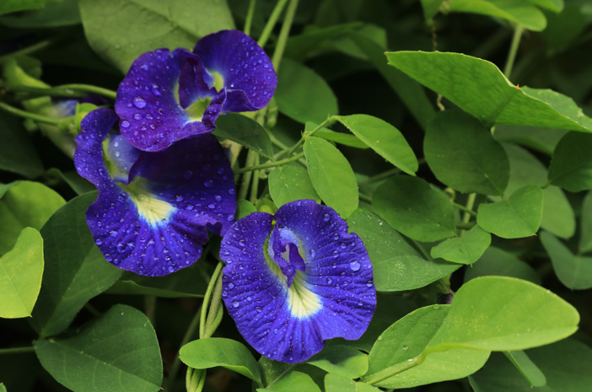
Gambar 1. Bunga telang (Clitoria ternatea L)
Berikut ini nama umum dan klasifikasi dari Clitoria ternatea L :
Kingdom : Plantae
Subkingdom : Tracheobionta
Super divisi : Spermatophyta
Divisi : Magnoliophyta
Kelas : Magnoliopsida
Sub kelas : Rosidae
Ordo : Fabales
Famili : Fabaceae
Genus : Clitoria
(Sera Adhe Anantigas Timor, 2020)
Deskripsi Clitoria ternatea L. yaitu tanaman berbentuk perdu tahunan memiliki perakaran yang dalam dan berkayu, batang tegak dan panjang dengan tinggi 20-90 cm. Kelopak bunga berwarna ungu hingga hampir putih dan buah polong berbentuk memintal lonjong, tidak berbulu, berbiji 3-7 katup cembung, biji bundar, berbunga tiga sampai lima, anak bunga berbentuk lonjong, permukaan atas tidak berbulu dan permukaan bawah dengan bulu yang tersebar, pembungaan tandan di ketiak dengan 1-2 bunga. Mempunyai ciri khas bunga dengan kelopak tunggal berwarna ungu, biru, merah muda (pink) dan putih sering disebut juga sebagai butterfly pea atau blue pea (Rompis et al., 2019).
- Kandungan Senyawa Bunga Telang
Mengandung flavonoid, antosianin, flavonol glikosida, kaempferol glikosida, quersetin glikosida, mirisetin glikosida 3-O- (2"-O-alfarhamnosil-6"-O-malonyl)-betaglukosda, 3-O-(6"-O-alfa rhamnosil-6"-Omalonil)-betaglukosida dan 3-O-(2",6"-di- Oalfarhamnosil)–beta-glukosida kaemferol, quersetin dan mirisetin diisolasi dari kelopak bunga. Delfinidin glikosida, 3-O-b-glukosida, 3-O(2"-O-a-rhamnosil)–b-glukosida, 3-O-(2"-O-a- rhamnosil-6"-O-malonil)-bglukosidadelfinidin, dan 8 antosianin (ternatin C1, C2, C3, C4, C5 dan D3, dan preternatin A3 dan C4) juga diisolasi dari bunga telang (Andriani & Murtisiwi, 2020).
Ekstrak bunga telang telah diteliti untuk menentukan kadar fenol total, flavonoid, antosianin, dan AlCl3. Kandungan flavonoid diperiksa dengan LC MS, spektrofotometer Uv Vis, MS, dan NMR. Ditemukan dalam ektrak bunga telang antara lain delfinidin 3-O-(2"-Oalfa-ramnosil-6"-O-malonil)-betaglucosida(6). Flavonoid mempengaruhi warna bunga telang. Ternatins merupakan kelompok 15 (poli)asilated delfinidin glucosida, yang diidentifikasi dalam semua line warna.
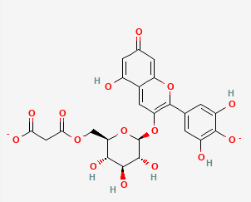
Gambar 2. Delfinidin 3-O- ( 2"-O-alfa-ramnosil-6"-O-malonil) - beta-glucosida
Bunga berwana putih tidak mengandung antosianin. Jenis warna mengandung 15 flavonol glicosida dalam rasio yang setara. Perubahan warna dari biru ke ungu tidak berkait dengan struktur antisianidin dari delfinidin tetapi dari kurangnya substituti gugus poliasilated glucosil group pada posisi 3'- dan 5'- posisi dari ternatin. Selain delphinin, bunga telang juga mengandung flavonoid berupa kaemferol dan quercetin (Budiasih, 2017). Sebuah penelitian juga menunjukkan bahwa ekstrak bunga telang memiliki potensi dalam bidang pangan dan farmasi, baik sebagai pewarna alami yang aman dikonsumsi, maupun sebagai bahan suplemen herbal. Hal ini menjadikan bunga telang sebagai pilihan tepat untuk dikembangkan menjadi produk pangan fungsional dalam mendukung gaya hidup sehat.
- Potensi Bunga Telang sebagaai Pewarna Alami
Pemanfaatan pewarna alami kini semakin diminati karena lebih aman bagi kesehatan dan ramah lingkungan dibandingkan pewarna sintetis. Sumber warna alami ini umumnya diekstrak dari berbagai bagian tumbuhan, seperti bunga, daun, buah, hingga rimpang tanaman. Salah satu contoh yang sangat populer adalah bunga telang, yang menghasilkan kelopak bunga berwarna biru tua keunguan yang sering digunakan untuk memberikan warna biru alami pada makanan, teh, dan ketan. Selain bunga telang, contoh sumber pewarna alami lainnya meliputi daun suji atau pandan untuk menghasilkan warna hijau, kunyit untuk menghasilkan warna kuning terang, buah naga merah atau bit untuk menghasilkan warna merah muda hingga keunguan, serta kayu secang untuk menghasilkan warna merah bata yang khas.
Bunga telang (Clitoria ternatea) sangat populer sebagai pewarna alami karena menghasilkan warna biru cerah yang aman dikonsumsi. Dalam industri kuliner, ekstrak bunga ini sering digunakan untuk mempercantik tampilan makanan utama seperti nasi kerabu khas Malaysia, kue tradisional seperti klepon, hingga hidangan modern seperti pudding dan es krim. Selain makanan, bunga telang juga menjadi bahan utama dalam berbagai kreasi minuman, mulai dari teh herbal, mocktail, hingga latte. Keunikan utama dari pewarna alami ini adalah sifat sensitivitas pH-nya, di mana warna biru akan berubah menjadi ungu keunguan yang cantik saat diteteskan cairan asam seperti perasan jeruk nipis atau lemon. Tidak hanya terbatas pada pangan, industri kosmetik juga mulai memanfaatkan bunga telang sebagai pewarna alami sekaligus zat aktif kaya antioksidan dalam produk perawatan kulit (skincare) seperti masker wajah, sabun organik, dan lipbalm.

- Tanaman Daun Cincau
  - Taksonomi
Berikut klasifikasi Ilmiah (Taksonomi) dari tanaman daun cincau daluman :
Kingdom : Plantae (Tumbuhan)
Subkingdom : Tracheobionta (Tumbuhan berpembuluh)
Superdivisi : Spermatophyta (Menghasilkan biji)
Divisi : Magnoliophyta (Tumbuhan berbunga)
Kelas : Magnoliopsida (Berkeping dua / dikotil)
Subkelas : Magnoliidae
Ordo : Ranunculales
Famili : Menispermaceae (Suku menyan-menyanan)
Genus : Cyclea
Spesies : Cyclea barbata Miers
Daun cincau daluman yang memiliki nama ilmiah Cyclea barbata merupakan jenis daun tunggal berkarakteristik tipis dan lemas yang tumbuh tersebar pada batang merambat. Secara morfologi, helai daun daluman memiliki bentuk menyerupai jantung (perisai) dengan pangkal daun yang melekuk tumpul serta bagian ujung yang meruncing. Daun ini umumnya memiliki ukuran panjang dan lebar berkisar antara 5,5 cm hingga 10 cm, didukung oleh tangkai daun sepanjang 2,5 cm sampai 4,5 cm. Ciri khas utama dari daun daluman terletak pada permukaan daunnya yang dipenuhi bulu-bulu halus (trikoma). Keberadaan bulu ini membuat tekstur permukaan daun terasa agak kasar saat disentuh, dengan tepi daun yang berombak atau tidak rata. Warna daunnya dominan hijau tua hingga hijau kecokelatan, mencerminkan tingginya kandungan klorofil dan serat pektin alami yang dapat diekstrak menjadi gel cincau kenyal.

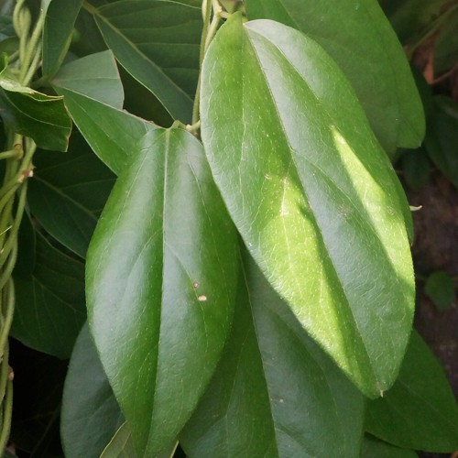
Gambar 2. Daun cincau
  - Kandungan kimia dan khasiat daun cincau
Daun cincau daluman (Cyclea barbata Miers) kaya akan senyawa bioaktif seperti flavonoid, polifenol, alkaloid, saponin, tanin, klorofil, dan serat pektin, serta dilengkapi nutrisi penting berupa kalsium, fosfor, vitamin A, dan vitamin B. Berkat kombinasi kandungan kimia tersebut, daun ini memiliki khasiat utama untuk menjaga kesehatan pencernaan, seperti melancarkan buang air besar, mencegah sembelit, serta melindungi dinding lambung dari peradangan atau asam lambung berlebih (gastritis). Selain itu, sifat antioksidan dan imunomodulator yang kuat di dalamnya efektif untuk meningkatkan sistem kekebalan tubuh, menangkal radikal bebas, meredakan demam (panas dalam), serta membantu mengendalikan kadar gula darah dan menurunkan tekanan darah tinggi.

- Tanaman Kelor
  - Morfologi dan Taksonomi
Tanaman kelor (Moringa oleifera) secara taksonomi termasuk dalam kingdom Plantae, divisi Magnoliophyta, kelas Magnoliopsida, ordo Brassicales, dan famili Moringaceae, dengan genus Moringaceae yang menaungi spesies tunggal yang paling banyak dibudidayakan ini. Secara morfologi, daun kelor merupakan daun majemuk menyirip ganda tiga (tripinnatus) yang tumbuh berseling pada batang. Setiap helaian daun memiliki bentuk bulat telur asin hingga jorong (ovatus atau ovalis) dengan ukuran kecil berkisar antara 1 hingga 3 sentimeter. Daun ini memiliki ujung yang tumpul (obtusus), pangkal yang membulat, serta tepi daun yang rata (integer). Struktur pertulangan daunnya bersifat menyirip (pinnate), dengan permukaan atas berwarna hijau tua yang halus, sementara permukaan bawahnya berwarna hijau pucat. Daun kelor tersusun secara tipis lemas (membranaceus) pada tangkai utama yang panjang, menjadikannya sangat khas dan mudah dikenali. Berikut taksonomi daun kelor :
Kingdom: Plantae (Tumbuhan)
Divisi: Magnoliophyta (Tumbuhan berbunga)
Kelas: Magnoliopsida (Berkeping biji dua / dikotil)
Ordo: Brassicales
Famili: Moringaceae
Genus: Moringa
Spesies: Moringa oleifera L

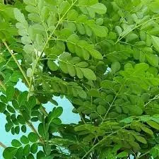
Gambar 3 : Daun kelor
  - Kandungan kimia dan khasiat Lidah Buaya
Daun kelor (Moringa oleifera) mengandung senyawa kimia aktif seperti flavonoid, fenolik, alkaloid, saponin, dan tannin yang berfungsi sebagai antioksidan alami kuat. Tanaman ini juga kaya akan vitamin A, vitamin C, kalsium, kalium, dan zat besi, serta memiliki sembilan jenis asam amino esensial lengkap untuk perbaikan jaringan tubuh. Berkat profil nutrisi tersebut, khasiat daun kelor sangat melimpah, mulai dari menurunkan kadar gula darah, mengontrol tekanan darah, hingga menurunkan kolesterol jahat. Sifat antiinflamasi dan antimikroba di dalamnya juga efektif mempercepat penyembuhan luka, meningkatkan daya tahan tubuh, serta melindungi organ hati dan jantung dari kerusakan kronis.
- Tanaman Lidah Buaya
Morfologi tanaman lidah buaya (Aloe vera) terdiri dari akar serabut, batang pendek, daun berdaging tebal, dan bunga berbentuk pipa. Lidah buaya memiliki sistem perakaran serabut yang pendek dan tumbuh menyebar ke samping untuk menyerap air secara efektif dari permukaan tanah. Batangnya sangat pendek dan sering kali tidak terlihat karena tertutup rapat oleh pelepah daun yang tumbuh berhimpitan. Bagian paling dominan adalah daun berbentuk lanset pejal yang tebal, berdaging (sukulen), tanpa tangkai, dan meruncing di bagian ujung. Tepi daunnya berwarna hijau keabu-abuan dan dilengkapi dengan duri yang tidak terlalu tajam. Jika dibelah, di dalam daun terdapat daging berlendir (gel) bening yang mendominasi volume daun dan berfungsi sebagai tempat penyimpanan cadangan air. Tanaman dewasa juga menghasilkan bunga berbentuk pipa atau lonceng berwarna kuning hingga jingga, yang tumbuh menggantung pada tangkai vertikal panjang yang keluar dari pusat tanaman.
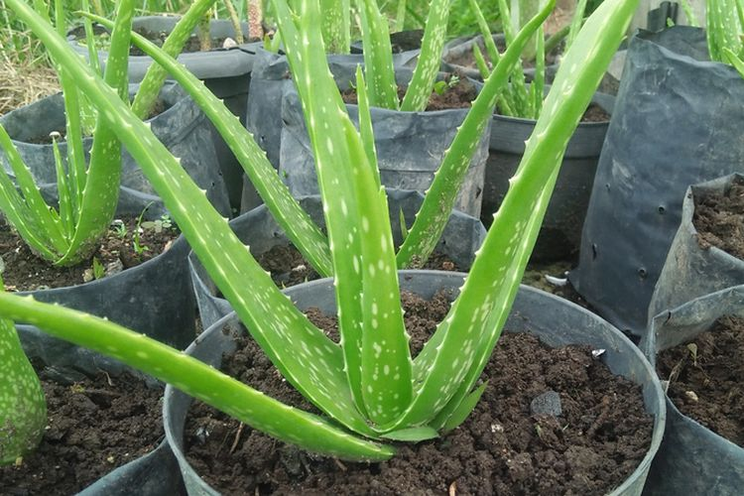
Gambar 4. Lidah Buaya
Berikut taksonomi tanman lidah buaya :
Kingdom :Plantae (Tumbuhan)
Divisi : Tracheophyta (Tumbuhan berpembuluh)
Kelas : Liliopsida (Berbiji keping satu / monokotil)
Ordo : Asparagales
Famili : Asphodelaceae
Genus : Aloe
Spesies : Aloe vera (L.) Burm.f. atau dikenal juga sebagai Aloe barbadensis Miller
- Kandungan kimia dan khasiat
Lidah buaya (Aloe vera) mengandung lebih dari 75 senyawa aktif yang tersimpan di dalam gel dan tekstur lendirnya. Kandungan kimia utamanya meliputi vitamin A, C, dan E yang berfungsi sebagai antioksidan, serta vitamin B12 dan asam folat. Gel tanaman ini juga kaya akan mineral penting seperti kalsium, magnesium, kalium, dan seng, yang berpadu dengan enzim bradikininase untuk membantu meredakan peradangan kulit. Selain itu, lidah buaya mengandung senyawa antrokuinon (seperti aloin dan emodin) yang bertindak sebagai pencahar alami, asam amino esensial, serta polisakarida berupa glukomanan dan asetan yang sangat efektif dalam mempercepat regenerasi sel.
Dikarenakan kekayaan nutrisi tersebut, lidah buaya memiliki khasiat utama untuk mempercepat penyembuhan luka bakar, meredakan iritasi, dan menjaga kelembapan kulit secara mendalam. Efek antiinflamasi dan antimikrobanya membuat tanaman ini sering digunakan untuk mengatasi jerawat serta mempercepat pemulihan luka sayat ringan. Tidak hanya untuk perawatan luar, konsumsi jus lidah buaya yang diolah secara tepat juga berkhasiat melancarkan sistem pencernaan, mengatasi sembelit, membantu mengontrol kadar gula darah, serta meningkatkan sistem kekebalan tubuh melawan radikal bebas.

BAB III

METODOLOGI PENGABDIAN KEPADA MASYARAKAT

      - Tempat dan Waktu Pengabdian Kepada Masyarakat
Kegiatan pengabdian kepada masyarakat akan dilaksanakan di Kelurahan Sendangmulyo, Semarang pada hari Minggu, 20 Juli 2026 pukul 07.00 - selesai.

      - Jumlah Peserta Pengabdian
Jumlah peserta sekitar 25-30 orang yaitu ibu-ibu pengurus PKK se-kelurahan Sendangmulyo, Lansia, Karang Taruna, LPMK, Pengurus Urban Farming, Babinsa dan Bhabinkantibas Kelurahan Sendangmulyo

      - Metode Kegiatan
3.1 Solusi yang Ditawarkan
- Edukasi tantang khasiat dan pemanfaatan bunga telang, daun kelor, daun cincau serta lidah buaya
- Pelatihan pengolahan produk pangan kesehatan berupa minuman segar dan sehat “Purple and Green Milk Jelly”
- Pendampingan pengembangan produk hingga siap dipasarkan.

3.2 Metode Pendekatan
- Penyuluhan: pemberian penyuluhan tentang khasiat dan pemanfaatan bunga telang, daun cincau, daun kelor serta lidah buaya
- Demonstrasi & Praktik: membuat produk pangan kesehatan berupa minuman segar dan sehat “Purple and Green Milk Jelly”
- Evaluasi Tingkat pengetahuan dengan metode pre dan post test : peserta penyuluhan menjawab quisioner yang diberikan sebelum kegiatan penyuluhan (pre test) dan setelah kegiatan penuluhan (post – test).
- Pendampingan: monitoring berkelanjutan untuk memastikan keterampilan diterapkan.
3.3 Tahapan Kegiatan
Tahap | Kegiatan
1 | Persiapan & koordinasi
2 | Sosialisasi & edukasi
3 | Pelatihan pembuatan produk
4 | Pendampingan produksi
5 | Evaluasi & rencana keberlanjutan
      - Cara pembuatan minuman kesehatan
        - Bahan yang diperlukan :
  - Bunga telang segar / kering
  - Daun kelor segar / kering
  - Daun cincau segar
  - 1 batang lidah buaya (dikupas, dicuci dan dipotong dadu ukuran 1 x1 cm
  - Nutrijel plain 2-3 bungkus
  - Susu evaporasi 1 kaleng
  - Susu cair plain 1 kotak
  - Susu kental manis 1 kaleng
  - Madu 1 botol 150 ml
  - Wadah berupa botol 250-500 ml
  - Alat yang dibutuhkan :
  - Pengaduk
  - Baskom
  - Pisau
  - Talenan
  - Cara membuat :
  - Rebus masing-masing daun kelor, bunga telang kering dengan air matang 350ml hingga mendidih, sisihkan
  - Rebus 1 bungkus nutrijel dengan air rebusan bunga telang, dinginkan dan potong dadu.
  - Rabus 1 bungkus nutrijel dengan air rebusan daun kelor, dinginkan, potong dadu
  - Rebus potongan lidah buaya dengan air matang hingga mendidih, tiriskan
  - Remas-remas daun cincau dengan 400 ml air matang, saring, dinginkan di kulkas, potong dadu
  - Siapak wadah, masuhkan seluruh potongan nutrijel, tambahkan 1 kaleng susu evaporasi, 1 kotak susu cair dan susu kental manis dan madu secukupnya serta es batu.
  - Minuman segar dan sehat “Purple and Green Milk Jelly” siap dihidangkan

BAB IV

ALOKASI ANGGARAN DAN JADWAL PENGABDIAN KEPADA MASYARAKAT

        - Anggaran Pengabdian
No | kategori | jumlah | Harga per satuan | Biaya (Rp) | Total (RP)
1 | Pemasukan
 | Biaya intern | 1 | 1 | Rp 3.250.000 | Rp 3.250.000
2 | Pengeluaran
 | Biaya jilid proposal dan laporan | 2 | Rp. 25.000 | Rp 50.000
 | Reviewer |  |  | Rp 200.000
 | Biaya bensin/transportasi ke lokasi (survey dan kegiatan) | 2 | Rp. 100.000 | Rp 200.000
 | Biaya bahan (daun kelor, lidah buaya, bunga telang kering, sunbay susu evaporasi, kental manis, madu, puding nutrijel, gula, tepung, telur, pengembang) | Rp. 25.000+ Rp 25.000+ Rp 25.000+ Rp 20.000+ Rp. 20.000+ Rp 20.000+ Rp 20.000+ Rp 10.000+ Rp 15.000+ Rp  Rp. 10.000 + Rp 10.000 | Rp. 200.000 | Rp 200.000
 | Biaya wadah pengemasan | 50 | Rp 5.000 | Rp. 250.000
 | Biaya snack box peserta | 50 | Rp. 10.000 | Rp. 500.000
 | Biaya oleh-oleh survey | 1 | Rp. 100.000 | Rp. 100.000
 | Biaya cetak materi | 50 | Rp. 6.000 | Rp. 300.000
 | Biaya publikasi pengabdian | 1 | Rp. 1000.000 | Rp. 1000.000
 | Total pengeluaran |  |  |  | Rp 3.250.000
Sisa

        - Jadwal Pengabdian Kepada Masyarakat
No | Jenis Kegiatan | Bulan ke-
No | Jenis Kegiatan | 1 | 2 | 3 | 4 | 5 | 6 | 7 | 8 | 9 | 10 | 11 | 12
1 | Persiapan
2 | Edukasi
3 | Pelatihan
4 | Pendampingan
5 | Evaluasi dan Publikasi

BAB V
HASIL DAN PEMBAHASAN

    - Pelaksanaan kegiatan penyuluhan
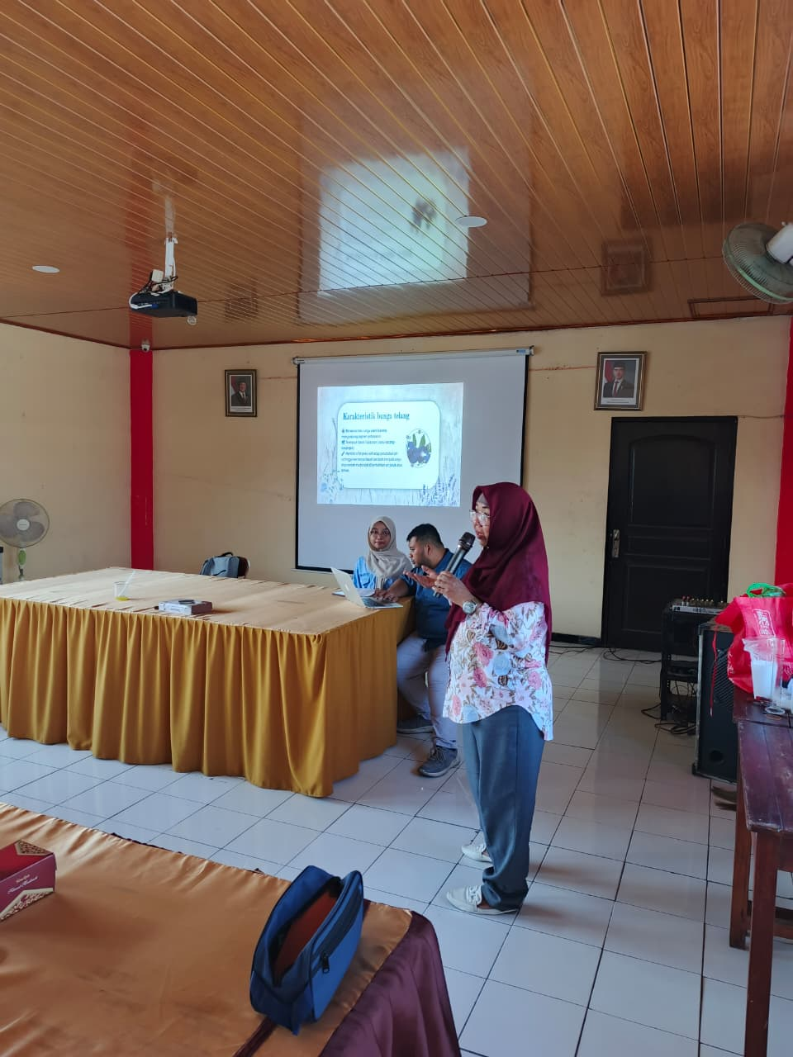
Pelaksanaan kegiatan penyuluhan kepada ibu-ibu PKK ini berjalan dengan interaktif dan mendapat antusiasme yang tinggi dari para peserta. Fokus utama kegiatan adalah memberikan edukasi sekaligus demonstrasi praktis mengenai pemanfaatan bahan pangan lokal berkhasiat tinggi, yaitu bunga telang, daun cincau, daun kelor, dan lidah buaya. Bahan-bahan ini diolah menjadi produk minuman inovatif yang diberi nama Purple and Green Milk Jelly. Pemilihan bahan didasarkan pada melimpahnya pekarangan warga yang belum dimanfaatkan secara optimal, serta kandungan antioksidan, vitamin, dan serat yang tinggi pada keempat tanaman tersebut. Dalam proses pembuatan, bunga telang digunakan untuk menghasilkan warna ungu alami (purple) yang kaya antosianin, sementara daun cincau dan daun kelor memberikan kontribusi warna hijau (green) yang kaya klorofil serta nutrisi mikro. Lidah buaya kemudian ditambahkan sebagai isian tekstur kenyal (jelly) yang kaya serat guna mendukung kesehatan pencernaan. Kombinasi seluruh bahan alami ini dipadukan dengan basis susu segar yang memberikan cita rasa gurih, familier, sekaligus meningkatkan nilai pemenuhan protein harian keluarga.
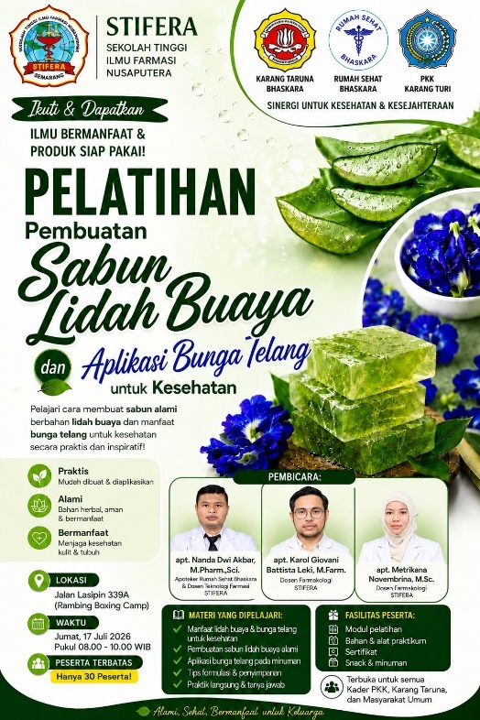

Gambar 5. Kegiatan penyuluhan
Selama sesi penyuluhan, ibu-ibu PKK tidak hanya menyimak materi teoretis mengenai manfaat kesehatan masing-masing bahan, tetapi juga terlibat langsung dalam praktik pembuatan dan pengemasan produk. Tanggapan peserta sangat positif, terutama karena kombinasi rasa susu segar berhasil menyamarkan aroma khas daun kelor (langu) yang selama ini kurang disukai oleh anak-anak. Inovasi Purple and Green Milk Jelly ini dinilai berhasil mengubah persepsi tanaman obat keluarga (TOGA) yang identik dengan rasa pahit menjadi minuman kekinian yang sehat, segar, dan digemari seluruh anggota keluarga. Selain sebagai pemenuhan gizi rumah tangga, produk ini juga membuka peluang wirausaha baru bagi kader PKK. Melalui pemanfaatan kemasan yang menarik dan higienis, produk ini memiliki nilai ekonomis tinggi yang potensial untuk dipasarkan sebagai produk UMKM lokal, sehingga diharapkan dapat membantu meningkatkan pendapatan ekonomi kreatif berbasis pangan sehat di lingkungan warga.
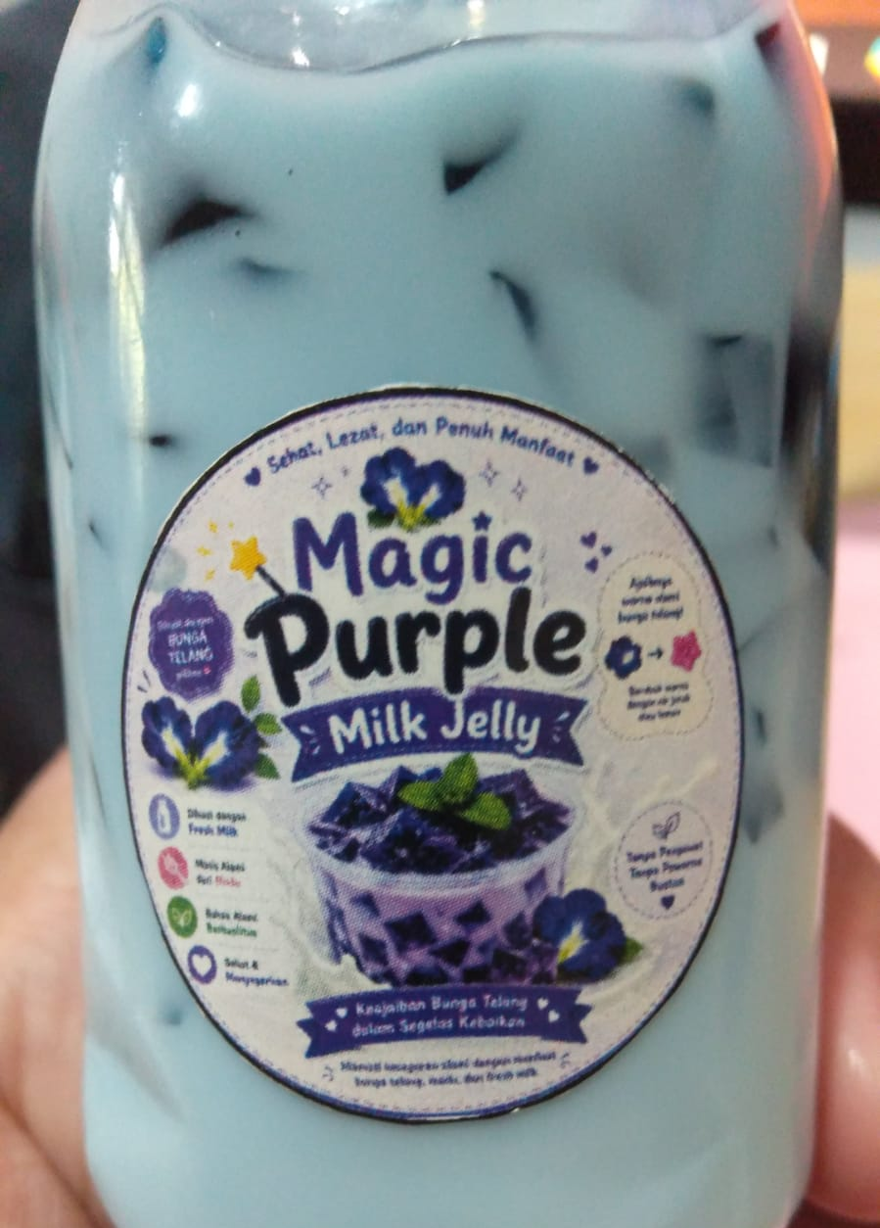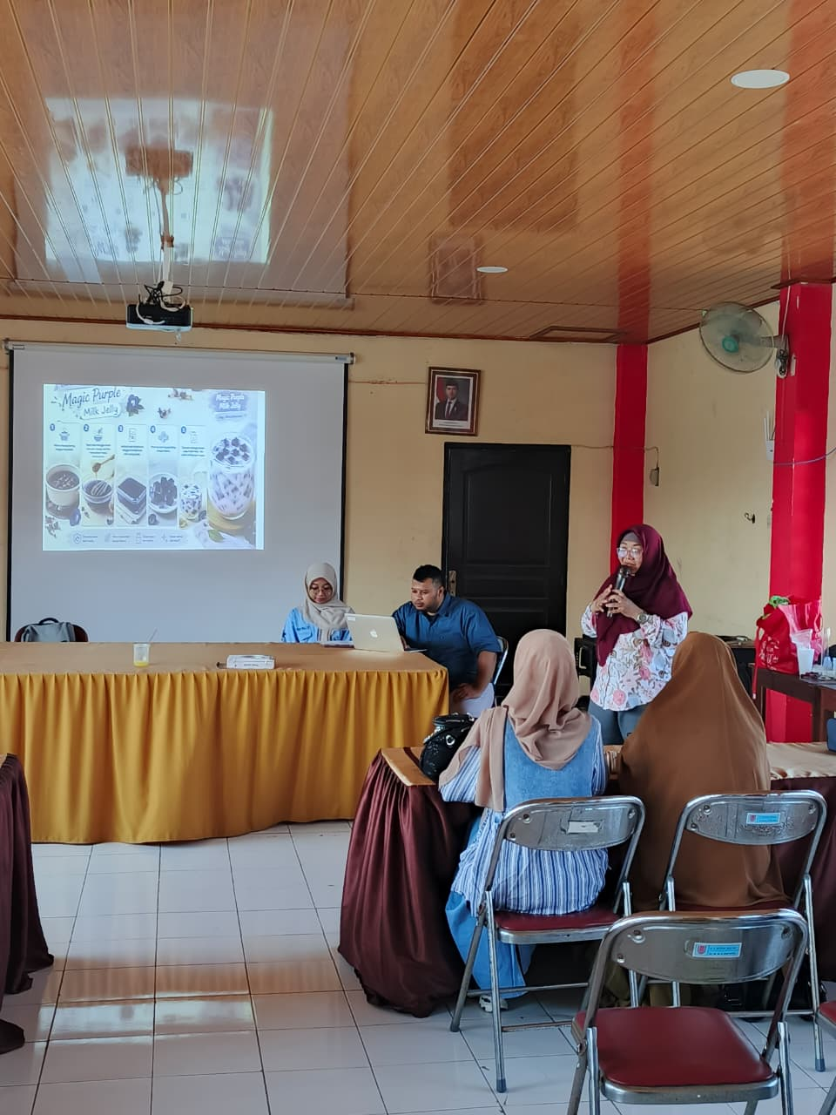
Gambar 6. Produk jadi dari aplikasi bunga telang, daun cincau, daun kelor dan lidah buaya

    - Hasil Evaluasi Keberhasilan Penyuluhan
Sebelum dilaksanakan kegiatan penyuluhan, kepada peserta diberikan lembar kuisioner untuk menilai tingkat pemahaman tentang khasiat dan pemanfaatan bunga telang, daun cincau, daun kelor serta lidah buaya. Berikut hasil pre test yang diberikan :
No. | Nama | Nilai pre-test | Nilai post-test
1 | Bp Ray | 50 | 75
2 | Bp Rohmat | 55 | 85
3 | Bu Yatminah | 60 | 80
4 | Bu. Martinah | 65 | 90
5 | Bu Hapsari | 70 | 70
6 | Fiqi K. | 45 | 85
7 | Bu Tina | 55 | 80
8 | Bu. Ayu | 60 | 95
9 | Bp. Mojo | 65 | 65
10 | Bu Alina | 75 | 80
11 | Bp. Ervan | 50 | 75
12 | Bp. Faiz | 55 | 85
13 | Bp Rio | 60 | 90
14 | Bp Sandi | 60 | 70
15 | Bp. Dipo | 70 | 80
16 | Bu. Eka | 80 | 85
17 | Bu Dani | 45 | 75
18 | Bu Endah | 50 | 90
19 | Bu Kismawati | 65 | 60
20 | Bu Siti | 70 | 85
21 | Bp. Arya | 55 | 80
22 | Bp. Suraja | 85 | 75
23 | Bp. Mustafa | 50 | 80
 | Rata-rata | 60 | 80
Tabel 1. hasil evaluasi tingkat pengetahuan
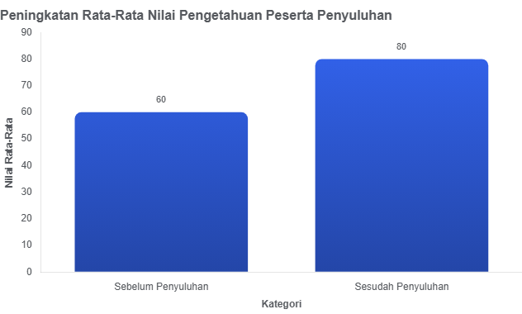Gambar 7. Diagram batang perbandingan hasil pretest dan post test
Hasil evaluasi menunjukkan adanya peningkatan signifikan pada tingkat pengetahuan peserta setelah diberikan penyuluhan. Sebelum kegiatan dimulai, nilai rata-rata pre-test peserta berada pada angka 60, yang mengindikasikan bahwa pemahaman awal mereka terhadap materi masih tergolong cukup atau terbatas. Namun, setelah intervensi berupa penyuluhan dilakukan, nilai rata-rata post-test meningkat secara tajam menjadi 80. Lonjakan nilai sebesar 20 poin ini membuktikan bahwa penyampaian materi edukasi berjalan dengan efektif dan interaktif, sehingga mampu diterima dengan baik oleh peserta. Keberhasilan ini juga mencerminkan bahwa metode penyuluhan yang digunakan berhasil mengubah ketidaktahuan menjadi pemahaman yang lebih mendalam, yang diharapkan dapat menjadi landasan perubahan perilaku positif di masa depan.

BAB V
KESIMPULAN DAN SARAN

  - Kesimpulan
Berdasarkan hasil kegiatan, dapat disimpulkan bahwa kegiatan penyuluhan Ibu-Ibu PKK di Kelurahan Sendangmulyo berjalan lancar dengan hasil yang baik, dimana terjadi peningkatan pengetahuan tentang khasiat dan manfaat bunga telang, daun kelor, daun cincau dan lidah buaya.
  - Saran
Perlu diadakan kegiatan serupa di kelurahan lainnya di Kota Semarang agar seluruh Masyarakat dapat mempraktikkan urban farming serta dapat menolah hasil budi dayanya secara kreatif dan inovatif guna memajukan UMKM

LAMPIRAN
Daftar hadir :

Daftar hadir kegiatan “Penyuluhan Ibu-Ibu PKK Kelurahan Sendangmulyo Tentang Khasiat Daun Kelor, Daluman dan Lidah Buaya serta Workshop Pembuatan Minuman Segar Menggunakan Kombinasi Lidah Buaya, Daun Kelor, Telang dan Daluman”
Hari / Tanggal : Senin / 20 Juli 2026
Tempat : Balai Kelurahan Sendangmulyo

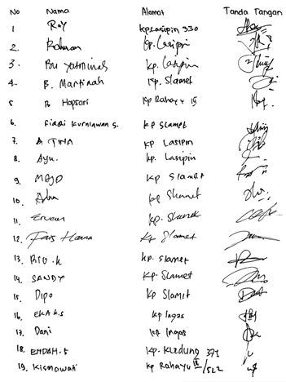
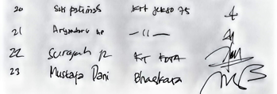

DAFTAR PUSTAKA
Budiasih, K. S. 2017. Kajian potensi farmakologis bunga telang (Clitoria ternatea). Prosiding Seminar Nasional Kimia UNY, 21(4), 183–188.
Dianatasya, A. 2020. Analisa Kadar Vitamin C Infused Water Bunga Telang(Clitoria Ternatea) Dan Lemon (Citrus Limon)(Studi di Perumahan Koala Regency Semolowaru Bahari, Surabaya). STIKES Insan Cendekia Medika Jombang.
Pertiwi, F. D., Rezaldi, F., & Puspitasari, R. 2022. Uji Aktivitas Antibakteri Ekstrak Etanol Bunga Telang (Clitoria ternatea L.) Terhadap Bakteri Staphylococcus epidermidis. Biosaintropis (Bioscience-Tropic), 7(2), 57–68. https://doi.org/10.33474/e-jbst.v7i2.471
Rompis, F., Yamlean, P. V. Y., & Lolo, W. A. 2019. Formulasi Dan Uji Efektivitas Antioksidan Sediaan Masker Peel-Off Ekstrak Etanol Daun Sesewanua (Cleodendron squamatum Vahl.).Pharmacon, 8(2), 388.

